2013年杭州电子科技大学第13届大学生电子设计竞赛
模拟电梯升降系统（D题）
一. 任务
设计并制作一套模拟电梯升降系统，它由电机、电梯笼子、电梯控制系统等组成，其结构如图所示。每个楼层高度为15cm，共分5个楼层。电梯控制系统由笼子内控制板（主机）和各楼层控制板（从机）等组成。
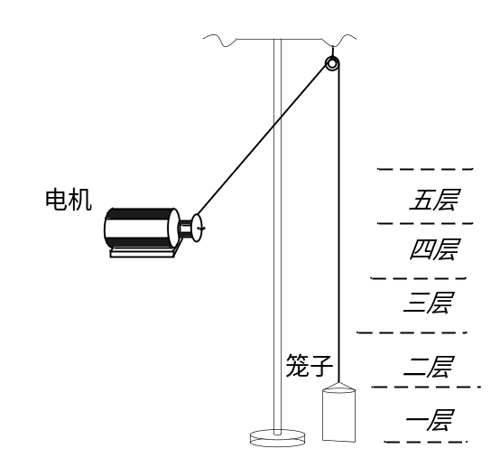
图E-1. 升降电梯示意图

二．要求
1 基本要求
（1）在每个楼层控制板上按下升降键后，电梯能自动到达呼叫楼层；
（2）在电梯笼子内控制板上按下楼层数字键后，电梯能自动到达目的楼层；
（3）在每个楼层控制板上能实时显示电梯笼子的当前位子；
（4）在每个楼层的停靠误差不超过3cm，停稳后应发出声光提示信号；
（5）电梯从一楼升到五楼的时间不超过1min。
2 发挥部分
（1）各楼层控制板和电梯笼子内控制板采用无线通信；
（2）电梯能根据呼叫人所在楼层位置和当前电梯位置实行变速运行，两者位置越大，电梯升降速度就越高；
（3）每个楼层的停靠误差不超过1cm，停稳后应发出声光提示信号；
（4）电梯从一楼升到五楼的时间不超过30S。
（5）其他创新功能。
三. 说明
1．控制电机类型不限，其安装位置及安装方式自定;
2．电梯笼子的高度8 cm，直径5cm，重量大于100g;
3．每个楼层高度为15 cm，制作时应标出每个楼层的位置。
四．评分标准
内容 | 得分
设计报告 | 20分
基本部分 | 50分
发挥部分 | 50分

